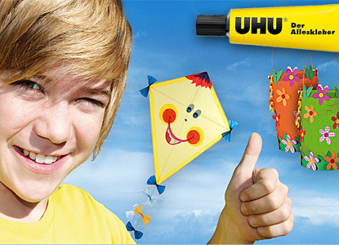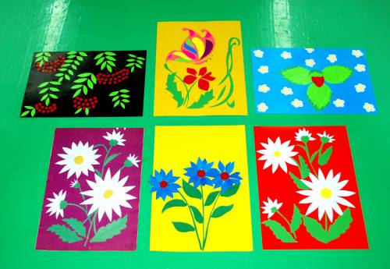
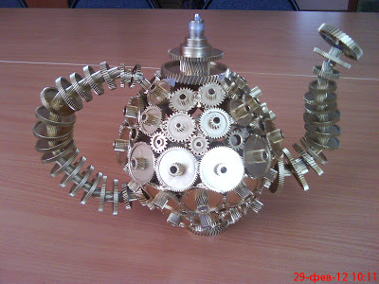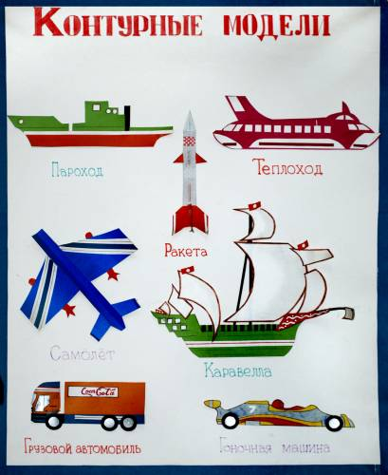

ЦЕНТР ТВОРЧЕСТВА ПРИГЛАШАЕТ В КРУЖОК
НАЧАЛЬНОГО ТЕХНИЧЕСКОГО МОДЕЛИРОВАНИЯ
В результате освоения программы учащиеся:
- расширят политехнический кругозор;
- получат начальные сведения по моделированию простейших моделей;
- освоят умения и навыки работы с различными инструментами и материалами;
- научатся конструировать и изготавливать несложные летающие и плавающие игрушки, электронные и самоходные модели;
- приобретут навыки изготовления макетов и моделей технических объектов из бумаги и картона с применением бросового материала;
- приобретут опыт участия в соревнованиях и выставках.
В течение года учащиеся принимают участие в соревнованиях внутри объединения, в районной выставке технического творчества, а также других мероприятиях.
В коллектив принимаются все желающие дети с 7 до 14 лет.
ЗАНЯТИЯ БЕСПЛАТНЫЕ
ПРЕДВАРИТЕЛЬНАЯ ЗАПИСЬ по ТЕЛ. 8 (813 71) 20 911; 27 900
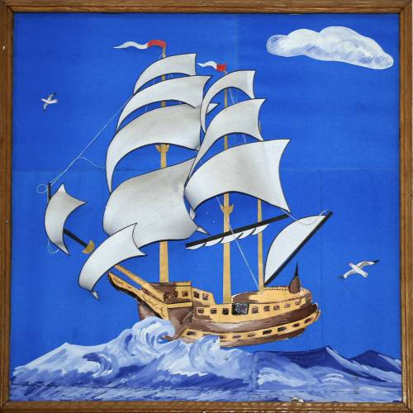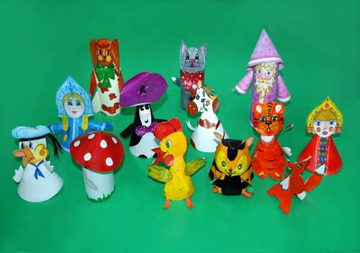

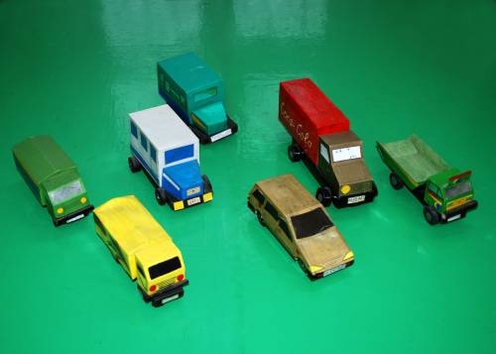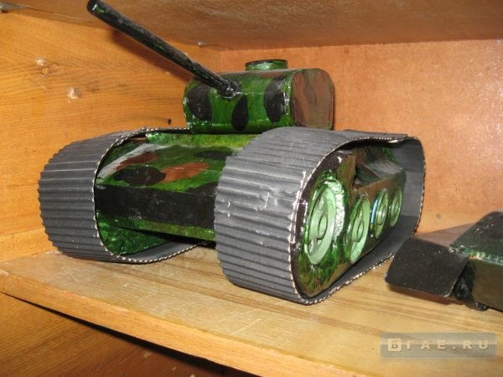

http://vk.com/club111085377/

